CÂMARA MUNICIPAL DE ITAPEVI

**ENCAMINHA-SE**

03/05/2022

_______________________

**PRESIDENTE**

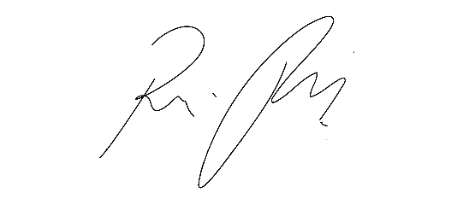

**Indicação Nº 1436/2022**

**Súmula**: - Indico ao Poder Executivo, na pessoa do Excelentíssimo Prefeito Sr. Igor Soares Ebert, que oficie junto a Secretaria responsável, para que seja realizada limpeza e iluminação da viela de ligação entre as ruas Antônio Pedro da Silva altura do n° 290, e Vitoria de Santo Antão, no Jardim Marina.

**INDICO** à Mesa, na forma regimental vigente, seja oficiado ao Excelentíssimo Senhor Igor Soares Ebert, Prefeito Municipal, para que determine através da Secretaria responsável, a limpeza e implantação de iluminação da viela de ligação entre as ruas Antônio Pedro da Silva altura do n° 290, e Vitoria de Santo Antão, Jardim Marina.

**Justificativa**

Senhor Presidente: -

Senhores Vereadores: -

Trata-se da solicitação de limpeza e iluminação da viela de ligação entras as ruas supracitadas reivindicação dos munícipes para uma maior segurança.

Sala das Sessões Bem-vindo Moreira Nery, 29 de abril de 2022.



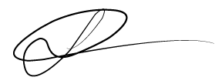

**Eduardo Sanches Casagrande Luiz Ricardo dos Santos**

**Vereador Vereador**